СОВЕТ ДЕПУТАТОВ
МУНИЦИПАЛЬНОГО ОБРАЗОВАНИЯ
ЦВЫЛЁВСКОЕ СЕЛЬСКОЕ ПОСЕЛЕНИЕ
ТИХВИНСКОГО МУНИЦИПАЛЬНОГО РАЙОНА
ЛЕНИНГРАДСКОЙ ОБЛАСТИ
(Совет депутатов Цвылёвского сельского поселения)

Р Е Ш Е Н И Е
от 14 ноября 2022 года № 09-119

Об актуализации схемы теплоснабжения Цвылёвского сельского поселения утверждённой решением совета депутатов Цвылёвского сельского поселения от 21.12.2012 года №09-145 «Об утверждении схемы теплоснабжения Цвылёвского сельского поселения»

В соответствии с пунктом 3 статьи 23 Федерального закона от 27 июля 2010 года № 190-ФЗ «О теплоснабжении», Уставом Цвылёвского сельского поселения, совет депутатов муниципального образования Цвылёвское сельское поселение Тихвинского муниципального района Ленинградской области
Р Е Ш И Л:
- Утвердить актуализацию схемы теплоснабжения Цвылёвского сельского поселения утверждённой решением совета депутатов Цвылёвского сельского поселения от 21.12.2012 года №09-145 «Об утверждении схемы теплоснабжения Цвылёвского сельского поселения».
- Признать утратившим силу решение совета депутатов муниципального образования Цвылёвское сельское поселение Тихвинского муниципального района Ленинградской области от 23 марта 2018 года № 09-114 «Об актуализации схемы теплоснабжения Цвылёвского сельского поселения утверждённой решением совета депутатов Цвылёвского сельского поселения от 21.12.2012 года №09-145 «Об утверждении схемы теплоснабжения Цвылёвского сельского поселения».
- Настоящее решение вступает в силу после его официального опубликования на официальном сайте Цвылёвского сельского поселения: http://tikhvin.org/gsp/cvyljovo/.

Глава муниципального образования
Цвылёвское сельское поселение
Тихвинского муниципального района
Ленинградской области А.Е. Смирнов

УТВЕРЖДЕНА
Решением совета депутатов
Цвылёвского сельского поселения
от «14» ноября 2022 года № 09-119
(приложение)



СХЕМА ТЕПЛОСНАБЖЕНИЯ

ПОСЁЛКА ЦВЫЛЁВО
ТИХВИНСКОГО РАЙОНА
ЛЕНИНГРАДСКОЙ ОБЛАСТИ

Цвылёво, 2022 год
Содержание
Введение 4
1. Общие положения 5
2. Основные цели и задачи схемы теплоснабжения 5
3. Пояснительная записка схемы теплоснабжения 6
4. Описание границ Цвылёвского сельского поселения 7
5. Природно-климатические характеристики 9
6. Сведения о котельной в поселении 10
6.1. Баланс покрытия тепловых нагрузок 15
6.2. Тепловой баланс по котельной 16
6.3. Информация о теплоснабжающей организации (приложении) 16
7. Предложения реконструкции и технического перевооружения источников тепловой энергии и тепловых сетей 18
8. Схемы тепловых сетей, канализации, водопровода 18
8.1. Схема тепловых сетей (приложение №2 19
8.2. Схема канализации (приложение №3) 20
8.3. Схема водопровода (приложение №4) 21

СХЕМА ТЕПЛОСНАБЖЕНИЯ

Основанием для разработки схемы теплоснабжения Цвылёвского сельского поселения Тихвинского района Ленинградской области является:
- Федеральный закон от 27.07.2010 года № 190-ФЗ «О теплоснабжении»;
- решение Совета депутатов сельского поселения от 21.12.2012 № «Об утверждении схемы теплоснабжения Цвылёвского сельского поселения»
- Правила землепользования и застройки Цвылёвского сельского поселения;

I. Общие положения
Схема теплоснабжения поселения - документ, содержащий материалы по обоснованию эффективного и безопасного функционирования системы теплоснабжения, ее развития с учетом правового регулирования в области энергосбережения и повышения энергетической эффективности.
Теплоснабжающая организация определяется схемой теплоснабжения.

II. Основные цели и задачи схемы теплоснабжения:

- повышение надежности работы систем теплоснабжения в соответствии
с нормативными требованиями;
- минимизация затрат на теплоснабжение в расчете на каждого потребителя в долгосрочной перспективе;
- обеспечение жителей Цвылёвского сельского поселения тепловой энергией;
- проведение капитального ремонта в связи с большим физическим износом инженерных сооружений, используемых в сфере теплоснабжения Цвылёвского сельского поселения (сети водоснабжения, канализации, теплоснабжения).
- улучшение качества жизни за последнее десятилетие обусловливает необходимость соответствующего развития коммунальной инфраструктуры существующих объектов.
III. Пояснительная записка схемы теплоснабжения
1. Муниципальное образование Цвылёвское сельское поселение (далее – Цвылёвское СП) входит в состав Тихвинского муниципального района (далее – Тихвинском МР) Ленинградской области.
Общая площадь территории поселения составляет – 108500 га.
В состав Цвылёвского сельского поселения входит 31 населенный пункт:
Таблица №1

№№  п/п | Населенный пункт | Расстояние до административного центра поселения, км
1. | пос. Цвылёво | Административный центр
2. | Бесовка, дер. | 17
3. | Большой Двор, дер. | 5
4. | Валя, п. ст. | 44
5. | Городище, дер. | 9
6. | Дорошово, дер. | 4
7. | Дмитрово, дер. | 48
8. | Кудрево, дер. | 6
9. | Кулатино, дер. | 23
10. | Липная Горка, дер. | 152
11. | Марково, дер. | 11
12. | Новая, дер. | 25
13. | Овино, дер. | 65
14. | Октябрёнок, дер. | ─
15. | Овинцево, дер. | 8
16. | Подборье, дер. | 30
17. | Печнева, дер. | 28
18. | Ругуй, дер. | 27
19. | Свирь, дер. | 159
20. | Сугорово, дер. | 25
21. | Сёлово, дер. | 12
22. | Ситомля, дер. | 28
23. | Струнино, дер. | 22
24. | Туравкино, дер. | 8
25. | Устье, дер. | 31
26. | Филовщина, дер. | 17
27. | Халезево, дер. | 1
28. | Харчевня, дер. | 13
29. | Цвылёво, п. ст. | 11
30. | Чемихино, дер. | 34
31. | Черенцово, п. ст. | 49
Граница муниципального образования Цвылёвского СП установлена правилами землепользования и застройки Цвылёвского сельского поселения утвержденных Советом депутатов Цвылёвского сельского поселения (Решение № 09-134 от 30.08.2012 года).
Цвылёвское сельское поселение является одним из крупнейших поселений в Тихвинском районе, расположено на юго-западе от г. Тихвина, граничит с Волховским, Киришским районами, а также с Новгородской областью.
Численность населения поселения составляет 1859 человек, дети в возрасте до 18 лет 257 человек, пенсионеры 402 человек. 992 человек или 53% населения проживает в административном центре – пос. Цвылёво. Больше чем в половине населенных пунктов (14 деревень) постоянно проживающее население составляет менее 10 человек.
Территория Цвылёвского сельского поселения на 85% занято лесами. Данное соотношение территории определяет, как существующее, так и проектные направления, и отрасли развития муниципального образования.

IV. Описание границ Цвылёвского сельского поселения:

По смежеству с Волховским муниципальным районом
От точки пересечения границ Тихвинского, Волховского и Киришского муниципальных районов на север по границе Тихвинского муниципального района до границы Горского сельского поселения.
По смежеству с Горским сельским поселением
Далее на восток по южной границе Горского сельского поселения до юго-западного угла квартала 15 Городского лесничества Тихвинского лесхоза; далее на восток по южной границе квартала 15 этого лесничества до границы Горского сельского поселения; далее на юг по западной границе Горского сельского поселения до северо-западного угла квартала 30 Городского лесничества Тихвинского лесхоза; далее на юг по западным границам кварталов 30 и 46 этого лесничества до границы Горского сельского поселения; далее на юг по западной границе Горского сельского поселения до северо-восточного угла квартала 44 Черенцовского лесничества Тихвинского лесхоза; далее на юг по восточным границам кварталов 44, 56 и 57 этого лесничества до границы Горского сельского поселения (юго-восточный угол квартала 57); далее на восток по границе Горского сельского поселения до реки Нудокса.
По смежеству с Борским сельским поселением
Далее на юг по реке Нудокса до границы ООО "Тихвинское".
По смежеству с Тихвинским городским поселением
Далее на запад по границе земель ООО "Тихвинское" до реки Тихвинка; далее на восток по реке Тихвинка до северо-восточного угла квартала 7 Пригородного лесничества Тихвинского лесхоза; далее на юг по восточным границам кварталов 7, 17, 25, 46, 67 и 94 этого лесничества до северо-западного угла садоводческого товарищества "Лесное"; далее на юг по западной и на восток по южной границам садоводческого товарищества "Лесное" до западной границы квартала 115 Пригородного лесничества Тихвинского лесхоза (юго-восточный угол садоводческого товарищества "Лесное"); далее на юг по западной границе квартала 115 Пригородного лесничества Тихвинского лесхоза до автодороги Лодейное Поле - Тихвин - Будогощь (Р-36); далее на восток по этой автодороге до границы земель АО "Культура-Агро"; далее на юго-восток по границе АО "Культура-Агро" до границы АО "Сельскохозяйственное предприятие Андреевское".
По смежеству с Мелегежским сельским поселением
Далее на юго-запад по границе ЗАО "Сельскохозяйственное предприятие Андреевское" до железнодорожной линии Тихвин - Будогощь; далее на юго-запад по железнодорожной линии Тихвин - Будогощь до границы земель АО "Сельскохозяйственное предприятие Андреевское"; далее на север по границе земель АО "Сельскохозяйственное предприятие Андреевское" до юго-восточного угла квартала 153 Липногорского лесничества Тихвинского лесхоза; далее на запад по южной границе квартала 153 до восточной границы квартала 167 этого лесничества; далее на юг по восточной границе квартала 167, на запад по южным границам кварталов 167 и 165 до северо-восточного угла квартала 177 Липногорского лесничества Тихвинского лесхоза; далее на юг по восточным границам кварталов 177, 184, 198, 206 и 216 этого лесничества до железнодорожной линии Тихвин - Будогощь; далее на юго-запад по железнодорожной линии Тихвин - Будогощь до границы Тихвинского муниципального района.
По смежеству с Новгородской областью
Далее на юго-запад по границе Тихвинского муниципального района, совпадающей с границей Ленинградской области, до точки пересечения границы Ленинградской области смежной границей Тихвинского и Киришского муниципальных районов.
По смежеству с Киришским муниципальным районом
Далее на запад и север по границе Тихвинского муниципального района до исходной точки.
В состав Цвылёвского СП входит 31 населенный пункт, административным центром которого является пос. Цвылёво - расположенный в южной части Тихвинского района. Сложившаяся территория населенного пункта представляет собой единый земельный массив сконцентрированной застройки.
Внешние транспортные связи Цвылёвского сельского поселения осуществляются автомобильным и железнодорожным транспортом, обеспечивающим связи с соседними поселениями, районным центром г. Тихвином. Реки Сясь и Тихвинка на территории Цвылёвского сельского поселения как транспортная водная артерия не используются.
По территории поселения проходят 2 автомобильные дороги:
Федерального значения:
1 Вологда – Новая Ладога, протяженностью 32 км, в границах Цвылёвского сельского поселения основное покрытие – асфальт - 100%.
Регионального значения:
1 Лодейное Поле – Тихвин – Будогощь – Чудово, протяженностью 40 км основное покрытие – асфальт.
По территории поселения проходят ж/пути, связывающие с г. С-Петербургом и северо-восточными и восточными регионами страны.
Состояние автомобильных дорог поселения удовлетворительное. Все населенные пункты связаны автодорогами и транспортными подъездами с региональной и федеральной автодорогой. Пассажирские перевозки осуществляются автобусным и железнодорожным транспортом общего пользования.
Состояние улично-дорожной сети населенных пунктов поселения неудовлетворительное: необходимо проведение повсеместной реконструкции, общая протяженность составляет 58,5 км.
На территории Цвылёвского сельского поселения имеется благоустроенный и не благоустроенный жилой фонд (деревянные дома).
Благоустроенное жилье пять 36-ти квартирных дома (180 квартир), пять 30-ти квартирных дома (150 квартир), шесть 16-ти квартирных дома (96 квартир), два 12-ти квартирных дома (24 квартиры без ГВС) общей площадью – 19567,22 м2, в том числе муниципальный жилой фонд составляет – 132 квартиры общей площадью 6172,11 м2 – 31,5%. Доля частного фонда 68,5%.
На всей территории поселения множество вкраплений болотистых равнин, богатых залежами торфа, которые являются неблагоприятными для строительного освоения. Торф, сжимаемый грунтом, в качестве основания для возведения зданий использоваться не может. Кроме этого пойменные террасы и низкие участки рек непригодны для строительства из-за затопления паводками. Участки месторождения полезных ископаемых (в том числе торфа) застройке не подлежат.
V. ПРИРОДНО-КЛИМАТИЧЕСКИЕ ХАРАКТЕРИСТИКИ

Климат на территории поселения переходной от континентального к морскому:
- среднемесячная температура июля +16,6°С, абсолютный максимум +33°С;
- среднемесячная температура января минус 10,5°С, абсолютный максимум минус 55°С с довольно продолжительной умеренно холодной зимой. (В соответствии с данными метеостанции «Шугозеро»
Территория района относится к строительно-климатическому району ПВ. Расчетные температуры для проектирования отопления и вентиляции равны минус 29°С и минус 15°С соответственно. Продолжительность отопительного периода составляет 227-234 дня.
В течение всего года на территории Цвылёвского сельского поселения преобладают юго-западные ветра, в холодный период наблюдаются увеличение и юго-восточного.
Территория района относится к зоне «низкого» потенциала загрязнения воздушного бассейна. В силу особенности метеорологического режима повышенный уровень загрязнения воздуха формируется в переходные сезоны, особенно весной.
Таблица №2
Основные климатические характеристики
Наименование | Ед. измерения | Показатель
Среднегодовая температура воздуха | *С | 2,6
Средняя температура самого холодного месяца января | *С | - 10,3
Абсолютный минимум температуры | *С | -55
Средняя температура самого теплого месяца июля | *С | 16,4
Абсолютный максимум температуры | *С | 33
Продолжительность безморозного периода | дни | 90
Сумма температур выше 10 градусов | *С | 1539
Среднегодовое количество осадков | мм | 660
Средняя высота снежного покрова за зиму | см | 49
Средняя годовая скорость ветра | м/сек | 2,8
Средняя скорость ветра января | м/сек | 2,9
Среднее число дней с метелью | дни | 31
Среднее число дней с сильным ветром (15 м/сек) | дни | 9
Среднее число дней с туманом | дни | 34
Преобладающие ветры в холодное время года |  | юго-западные,  северо-восточные
Преобладающие ветры в теплое время года |  | юго-западные,  северо-западные

Климатические показатели для расчёта теплоснабжения в соответствии со СНиП 23.01-99 «Строительная климатология» приняты следующие значения температуры наружного воздуха
- расчётная для отопления – минус 29 ⁰С;
- средняя наиболее холодного месяца – минус 15 ⁰С;
- средняя за отопительный период – минус 2,8 ⁰С;
-расчётная температура на отопление внутри жилых помещений плюс 18-20 ⁰С.
- Продолжительность отопительного периода – 227 суток.

VI. Сведения о котельной в поселении.
В настоящее время теплоснабжающей организацией, обязанной заключить с потребителем договор теплоснабжения является единая теплоснабжающая организация – ОАО «Управление жилищно-коммунальное хозяйство Тихвинского района» Ленинградской области.
Исходные данные по котельной (объекту):

Место расположения: Тихвинский район, посёлок Цвылёво, д. 9
Таблица №3
№ | Наименование показателей | Ед.измерения | Значения показателей
1 | Год постройки(ввод в эксплуатацию) | год | 2012
2 | Работающая на топливе | мазут уголь, | Газ
3 | Балансовая стоимость | Тыс. руб.
4 | Процент износа | %
5 | Остаточная стоимость | Тыс. руб.
6 | Производственная мощность | МВт | 6.0
7 | Выработано тепловой энергии за  отчетный период (2020-2021г) | Гкал/год | 2020 год – 8800,8  2021год – 8859,9
8 | Подключенная нагрузка (всего) | Гкал/час | 3,46777
9 | Отопление – население  - бюджетники | Гкал/час | 2.01041
9 | Отопление – население  - бюджетники | Гкал/час | 0.30667
10 | ГВС - население  - бюджетники | Гкал/час | 0.805630
 | ГВС - население  - бюджетники | Гкал/час | 0.06269
11 | Общая площадь отапливаемых помещений | кв.м. | 25121.08
12 | Общая площадь: - жилых помещений  - объектов социальной сферы | кв.м. | 19727.89
12 |  | кв.м. | 1445.4
13 | Колич. Жителей обеспеч. – теплом  - ГВС |  | 1085
13 | Колич. Жителей обеспеч. – теплом  - ГВС |  | 1049

Б) Состояние котельной
Таблица №4
№ | Наименование показателей котельной | Единица измерения | Значения показателей
1. | Марка котлов и их количество |  | ТТ – 100/2,0 МВт - 3 шт.
2. | Режим работы котлов | ⁰С | 95/70
3. | Годовой расход топлива | Тонн, м³ | 1068,03
4. | Состояние оборудования котельной | Удовл./неуд. | Удовлетворительное
5. | КПД котельной | % | 90
6. | Утечки в теплосетях (подпитка) | м³/час | 0.2

б) Состояние теплотрассы
таблица №5
№ | Наименование  показателей | Единица измерения | Значения показателей
1 | Теплотрасса | Двух | 2628,5
1 | Теплотрасса | Трех
1 | Теплотрасса | Четырех трубная.
 | Проложена | В лотках | 285
 | Проложена | Бесканально
 | Проложена | Наземная в изоляции | 2343,5
2 | Балансовая стоимость | Тыс. руб.
 | Процент износа | %
 | Остаточная стоимость | Тыс. руб.
3 | Длина теплотрассы от источника  тепла до потребителей | Метры | 2628,5
 | Длина труб  теплотрассы Д=30-50 мм  Д=50-100мм  Д=100-200мм | Метры
 | Длина труб  теплотрассы Д=30-50 мм  Д=50-100мм  Д=100-200мм | Метры | 208
 | Длина труб  теплотрассы Д=30-50 мм  Д=50-100мм  Д=100-200мм | Метры | 894
4 | Объем воды в контуре отопления | Куб.м. | 56.5
 | Система отопления – открытая  - закрытая | Метры | 1821,5
 | Система отопления – открытая  - закрытая |  | закрытая
5 | Наличие ГВС | ДА-НЕТ | ДА
Существующая система теплоснабжения муниципального образования Цвылёвское сельское поселение Тихвинского муниципального района Ленинградской области осуществляется газовой котельной, которая поставляет тепловую энергию в горячей воде для следующих групп потребителей: население, бюджетные и прочие потребители пос. Цвылёво.
Мощность головного сооружения 6 мВт, год ввода в эксплуатацию сети теплоснабжения 1974, диаметр трубопровода от 32 до 219 мм, способ прокладки сети надземный и подземный, глубина заложения трубопровода 0,5-2,0 м, материал трубопровода сталь. Для теплоизоляции трубопровода тепловых сетей применялась минераловатная изоляция с наружным слоем из рубероида и при надземной прокладке из оцинкованной тонколистовой стали. Протяженность трубопровода тепловых сетей с надземной прокладкой на эстакадах и низких отдельно стоящих опорах составляет (2343,5 м.), прокладка трубопроводов тепловых сетей подземная бесканальная (285 м.).
В местах установки запорной арматуры на тепловых сетях установлены тепловые камеры и павильоны.
Отказов тепловых сетей (аварий, инцидентов) принадлежащих котельной в течение отопительного сезона за последние 5 лет не наблюдалось.
За последние 5 лет при проведении планово – предупредительных работ было заменено – 2444,5 п.м. тепловых трасс в 4-х трубном исчислении, из них 2444,5 п.м. тепловых трасс в ППУ изоляции.
Расчетный температурный график отпуска тепла от котельной 95/70 °С. Система теплоснабжения – открытая четырехтрубная (2 трубы на отопление, 2 трубы на горячее водоснабжение). Температура воды на горячее водоснабжение 70 °С. Тепловые сети в двух трубном исполнении – 4,6 км. Все тепловые сети и котельная в настоящее время находится в собственности муниципального образования и переданы на обслуживание на условиях аренды ОАО «УЖКХ Тихвинского района» (Приложение 1).
Температурный график определяет режим работы тепловых сетей. По данным температурного графика определяется температура подающей и обратной воды в тепловых сетях, а также в абонентском вводе в зависимости от наружной температуры.
График качественного регулирования температуры воды в системах отопления при различных расчетных и текущих температурах наружного воздуха:

Таблица №6
наружная температура | при расчетной наружной температуре для центрального отопления
наружная температура | Прямой сетевой воды | Обратной сетевой воды
+8 ⁰С | 39 | 34
+7 ⁰С | 41 | 35
+6 ⁰С | 43 | 36
+5 ⁰С | 45 | 37
+4 ⁰С | 46 | 39
+3 ⁰С | 48 | 40
+2 ⁰С | 49 | 41
+1 ⁰С | 51 | 42
0 ⁰С | 53 | 43
-1 ⁰С | 54 | 44
-2 ⁰С | 56 | 45
-3 ⁰С | 57 | 46
-4 ⁰С | 59 | 47
-5 ⁰С | 61 | 48
-6 ⁰С | 62 | 49
-7 ⁰С | 64 | 50
-8 ⁰С | 65 | 51
-9 ⁰С | 67 | 52
-10 ⁰С | 68 | 53
-11 ⁰С | 70 | 54
-12 ⁰С | 71 | 55
-13 ⁰С | 72 | 56
-14 ⁰С | 74 | 57
-15 ⁰С | 75 | 58
-16 ⁰С | 77 | 59
-17 ⁰С | 78 | 59
-18 ⁰С | 80 | 60
-19 ⁰С | 81 | 61
-20 ⁰С | 83 | 62
-21 ⁰С | 84 | 63
-22 ⁰С | 85 | 64
-23 ⁰С | 87 | 65
-24 ⁰С | 88 | 66
-25 ⁰С | 90 | 67
-26 ⁰С | 91 | 68
-27 ⁰С | 92 | 68
-28 ⁰С | 94 | 69
-29 ⁰С | 95 | 70
-30 ⁰С | 95 | 70
-31 ⁰С | 95 | 70

Тепловые нагрузки:
Присоединенная нагрузка к котельной по заключенным договорам на 01.01.2012 года составила 4,3134 Гкал/час, фактическая тепловая нагрузка составила 4,3134Гкал/час
Таблица №7
потребитель | Тепловая нагрузка  по заключенным договорам
потребитель | Отопление,  Гкал/час | горячее  водоснабжение, Гкал/час | %
жилой дом № 15 | 0,0524 |  | 100
жилой дом № 17 | 0,068 |  | 100
жилой дом № 19 | 0,0595 |  | 100
жилой дом № 21 | 0,0756 |  | 100
жилой дом №23 | 0,1161 |  | 100
жилой дом №25 | 0,1161 |  | 100
жилой дом №27 | 0,1161 |  | 100
жилой дом №30 | 0,0532 |  | 100
жилой дом №32 | 0,0671 |  | 100
жилой дом №34 | 0,065 |  | 100
жилой дом №36 | 0,074 |  | 100
жилой дом №38 | 0,074 |  | 100
жилой дом №40 | 0,120 |  | 100
жилой дом №42 | 0,1203 |  | 100
жилой дом №44 | 0,1661 |  | 100
жилой дом №46 | 0,1799 |  | 100
жилой дом №48 | 0,1694 |  | 100
жилой дом №50 | 0,1662 |  | 100
жилой дом №52 | 0,1653 |  | 100
ч/дом №1а | 0,0052
ч/дом № 3а | 0,0051
ч/дом № 4а | 0,01
ч/дом № 5а | 0,0056
ч/дом № 6а | 0,0057
ч/дом № 8а | 0,006
ч/дом № 9а | 0,008
ч/дом № 12а | 0,004
ИТОГО - население | 2,01041 | 0,805630
МОУ  «Ильинская средняя общеобразовательная школа»;  Детский сад; | 0,159464
Цвылёвский КСК  (культурно – спортивный комплекс) | 0,098304
Фельдшерско - акушерский пункт; | 0,024677
Ад. Цвылевского  поселения | 0,024225
ИТОГО-бюджетные | 0,30667 | 0,06269 | 100
Почта России | 0,002284
Ростелеком | 0,007046
Культура-Агро | 0,122344
ООО «ЭТС» | 0,003337
ИТОГО - прочие | 0,13501 | 0,02912
ВСЕГО | 2,45209 | 0,89744

В частных домах отопление и горячее водоснабжение индивидуальное (печное и с использованием электроприборов, горячее водоснабжение - от проточных электрических водонагревателей).
Трассировку и прокладку магистральных тепловых сетей осуществлять подземным и наземным способом.
Замену существующих сетей теплоснабжения на новый вид с современной теплоизоляцией производить по мере необходимости.
Предписаний надзорных органов по запрещению эксплуатации тепловых сетей у предприятия нет.

Описание тепловой схемы:
Существующая схема тепловых сетей и систем теплоснабжения, является оптимальной для поселения ввиду не большой протяжённости тепловой магистрали, доступности к ревизии и ремонту.
На тепловых сетях павильоны отсутствуют, в местах установки запорной арматура установлены тепловые камеры.
Отказов тепловых сетей (аварий, инцидентов) принадлежащих котельной в течение отопительного сезона за последние 5 лет не наблюдалось.
За последние 5 лет при проведении планово-предупредительных работ было заменено – 2444,5 п.м. тепловых трасс в 2-х трубном исчислении, в них 2444,5 п.м. тепловых трасс в ППУ изоляции.
Замену существующих сетей теплоснабжения на новый вид с современной теплоизоляцией производить по мере необходимости.
Нормативы технологических потерь при передаче тепловой энергии рассчитаны согласно приказа Минэнерго от 30.12.2008г №235 «Об организации в Минэнерго РФ работы по утверждению нормативов технологических потерь при передачи тепловой энергии» и составляют 545,6Гкал.
6.1. Балансы покрытия тепловых нагрузок
В таблице представлен баланс тепловой мощности и присоединенной фактической тепловой нагрузки котельной пос. Цвылёво.
Таблица №8

Статьи баланса | Ед.измерения | Котельная
Установленная тепловая мощность | Гкал/час | 6,0
Располагаемая мощность | Гкал/час | 6,0
Тепловая нагрузка по заключенным договорам | Гкал/час | 4,3134
в том числе
-жилой сектор | Гкал/час | 2,81604
-бюджетные организации | Гкал/час | 0,36936
-прочие | Гкал/час | 0,16413
Тепловая нагрузка фактическая | Гкал/час | 4,3134
в том числе
-жилой сектор | Гкал/час | 2,81604
-бюджетные организации | Гкал/час | 0,36936
-прочие | Гкал/час | 0,16413
Собственные нужды котельной | Гкал/час | 0,2286
Потери в тепловых сетях | Гкал/час | 0,7352
Итого договорная тепловая нагрузка, с учетом собственных нужд и тепловых потерь | Гкал/час | 4,3134
Итого фактическая тепловая нагрузка, с учетом собственных нужд и тепловых потерь | Гкал/час | 4,3134
Резерв/дефицит располагаемой мощности по договорной нагрузке | Гкал/час | 1,6866
Резерв/дефицит располагаемой мощности по фактической нагрузке | Гкал/час | 1,6866
Вывод: располагаемая мощность котельной превышает фактическую тепловую нагрузку, имеется запас мощности.

6.2. Тепловой баланс по котельной пос. Цвылёво за 2021год
Таблица №9
Статьи баланса | Ед.измерения | Величина
Произведено тепла котельной | Гкал | 9420,4
Отпущено тепла котельной | Гкал | 8750,2
Израсходовано тепла на собственные нужды котельной | Гкал | 670,2
Потери тепла при транспортировке | Гкал | 1930,9
Потребление тепла конечными абонентами, в том числе | Гкал | 6819,2
-жилой сектор | Гкал | 5582,9
-бюджетные организации | Гкал | 893,2
-прочие | Гкал | 343,1
Расход условного топлива | Т.у.т
Расход топлива | Тыс. кВт/ч. | 11550,8
Новые площади в Цвылёвском СП Правилами землепользования и застройки в основном планируются под жилые зоны с перспективой строительства индивидуальных жилых домов, ведения садоводства, ЛПХ, КФХ, дачного хозяйства и огородничества.
Мощность котельной позволяет снабдить теплом новые проектируемые постройки.
Предполагается в перспективе, что Цвылёвское СП должно располагать всеми основными учреждениями обслуживания населения, в том числе: административно-управленческими, общественно-деловыми и коммерческими объектами; культурно-просветительными и культурно-развлекательными объектами; объектами торговли, общественного питания и бытового обслуживания; объектами образования и здравоохранения; физкультурно-спортивными сооружениями.
Посёлок Цвылёво имеет в настоящее время газо-, тепло-, водо- электро- и канализационные системы инженерного обеспечения (в перспективе реконструируются, модернизируются и расширяется с учетом развития).
В настоящее время населенные пункты Цвылёвского сельского поселения не обеспечены централизованным газоснабжением. Многоквартирная застройка пос. Цвылёво обеспечена системой газоснабжения от ГРП на природном газе, для нужд приготовления пищи. Жители индивидуальной малоэтажной застройки используют баллонный газ.

6.3 Информация о теплоснабжающей организации ОАО «УЖКХ Тихвинского района»)
Приложение 1
Информация о теплоснабжающих предприятиях

Наименование теплоснабжающего предприятия (котельной) | Населённый пункт, адрес | Сведения о расходе топлива |  |  |  | Годовая выработка теплоэнергии с учётом всех нормир. Потерь и собст. нужд ( Гкал./год.) | Сведения по основному оборудованию |  |  | Подключенная нагрузка с учётом нормир. Потерь Гкал/ч |  |  | Общая площадь отапливаемых помещений |  |  | Примечание | Состояние потребителя
Наименование теплоснабжающего предприятия (котельной) | Населённый пункт, адрес | Тип топлива | Фактический расход топлива за последний год  т.у.т/год | Нормативный расход топлива  т.у.т/год | Перспективный расход топлива с учётом планов развития и реконструкции на период 10 лет, т.н.т/год |  | Марки котлов | Количество, шт. | Установленная мощность, Гкал./ч. | Всего | на отопление и вентиляцию | на горячее водоснабжение | Всего | Жилфонд | Объекты социальной сферы | Примечание | Состояние потребителя
1 | 2 | 3 | 4 | 5 | 6 | 7 | 8 | 9 | 10 | 11 | 12 | 13 | 14 | 15 | 16 | 17 | 18
ОАО “УЖКХ Тихвинского района” | Ленинградская область Тихвинский район, пос. Цвылёво, д.9 | Газ | 1409,9 | 1409,9 | ── | 9420,4 | ТТ – 100/2,0 | 3 | 13,76 | 4,367 | 3,29 | 1,077 | 25821,08 | 20067 | 4829,9

VII. Предложения реконструкции и технического перевооружения источников тепловой энергии и тепловых сетей.
1. По состоянию на 2023 финансовый год для достижения 100% замены тепловых сетей в Цвылёвском сельском поселении необходимо выполнить капитальный ремонт участка тепловых сетей от точки «А» до УТ-6 и жилых домов в п. Цвылёво, стоимостью работ 5174,821 тыс. рублей. Всего в Цвылёвском сельском поселении протяженность тепловых сетей в двухтрубном исчислении составляет 4450 метров, в том числе в ППУ изоляции – 3750 метров. Изношенность стальных труб является причиной недопоставки тепла потребителям.
2. Существующая схема тепловых сетей и систем теплоснабжения, является оптимальной для поселения ввиду не протяженности магистрали, доступность к ревизии и ремонту.

VIII. Схемы тепловых сетей пос. Цвылёво Цвылёвского сельского поселения.

Приложение: №2 схема тепловых сетей;

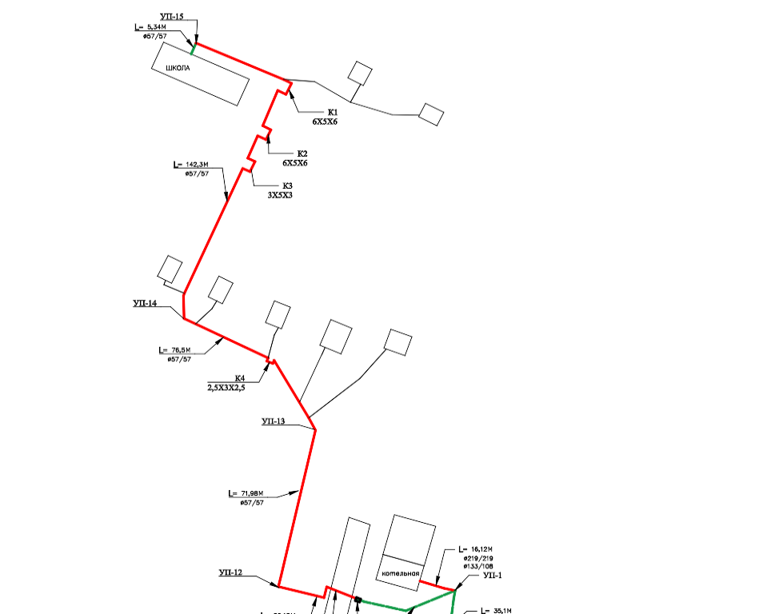
- Схема тепловых сетей пос. Цвылево
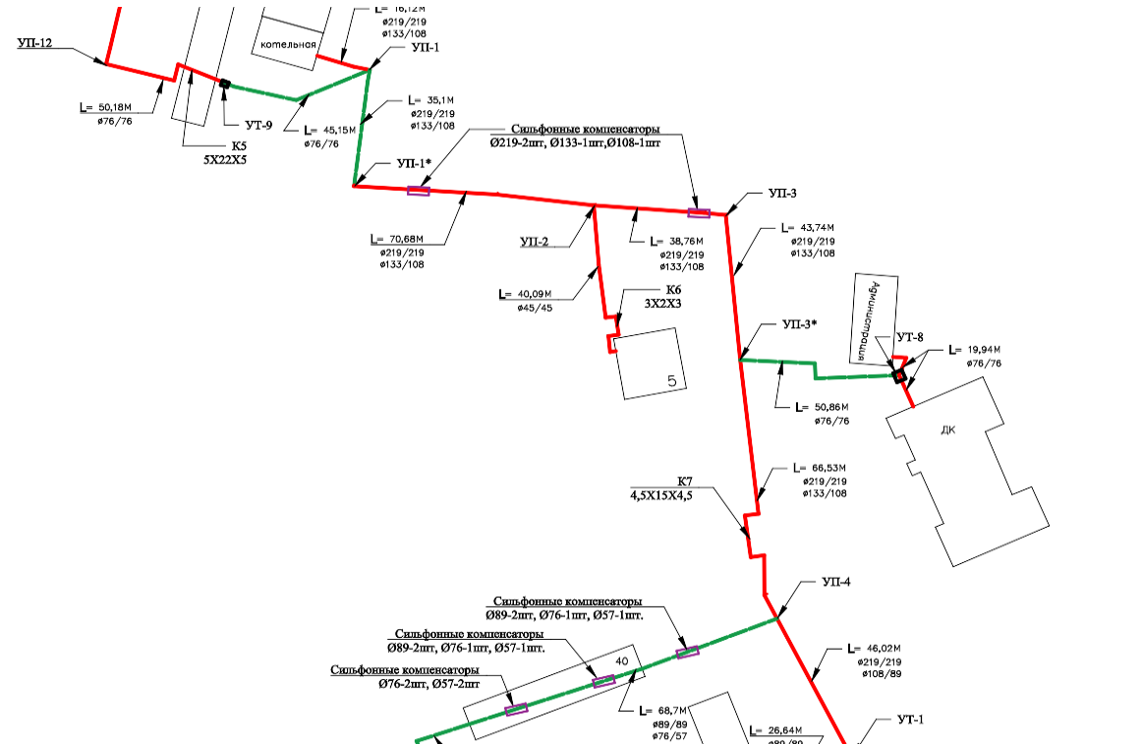
- Схема тепловых сетей пос. Цвылево (продолжение)
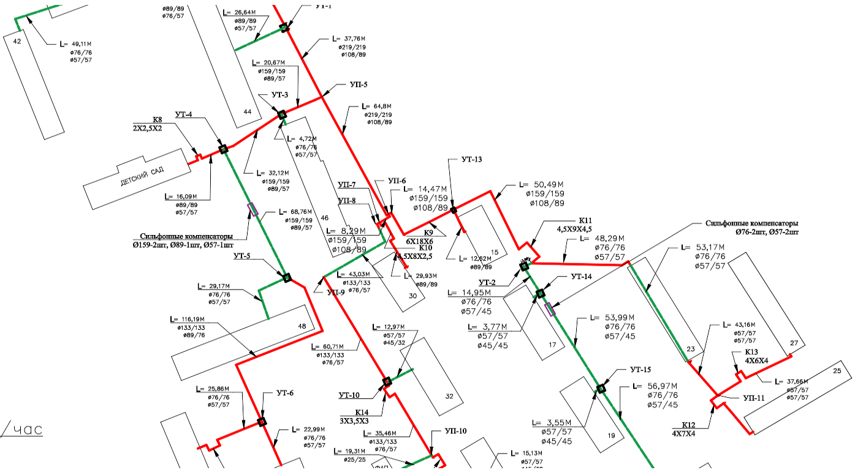
- Схема тепловых сетей пос. Цвылево (продолжение)
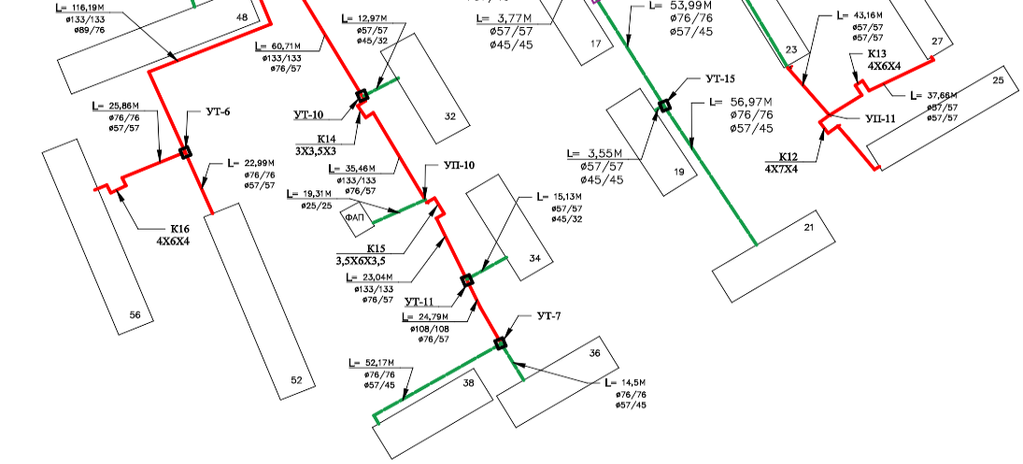
- Схема тепловых сетей пос. Цвылево (продолжение)

